ĐẠI HỌC PHENIKAA  Trường Công nghệ số liên ngành Phenikaa | CỘNG HÒA XÃ HỘI CHỦ NGHĨA VIỆT NAM  Độc lập – Tự do – Hạnh phúc  ─────────────────────────

PHIẾU BÀI TẬP LỚN CUỐI KHÓA
Tên học phần | Lập trình cho phân tích dữ liệu
Mã học phần | CSE703185
Số tín chỉ | 3 (2 Lý thuyết + 1 Thực hành + 6 Tự học)
Hình thức nộp | Bài tập lớn / Tiểu luận / Báo cáo - Thuyết trình bằng video cá nhân
Tỉ lệ điểm | 60% tổng điểm học phần
CĐR được đánh giá | CĐR 1.1 (40%) + CĐR 2.1 (60%)

THÔNG TIN SINH VIÊN | THÔNG TIN NỘP BÀI
Họ và tên:  Nguyễn Văn Thịnh-24103773  Tạ Thanh Thuật -24103222  Lớp: FIDT3.24104.1  Ngành: TMDT1  Email: 24103773@st.phenikaa-uni.edu.vn | Hạn nộp: 31/07/2026  Ngày nộp: 25/07/2026  File nộp: 24103773s_CSE703185  Link GitHub: ................................................  Xác nhận: .....................................................

YÊU CẦU CHUNG VỀ BÀI TẬP LỚN
Hình thức: Nhóm – tối đa 03 sinh viênnhóm
Ngôn ngữ lập trình: Python 3.x
Môi trường thực hành: Jupyter Notebook (.ipynb) được khuyến dùng
Tính toàn vẹn: Toàn bộ code phải tự viết, không sao chép từ internet hoặc sinh viên khác
Giảng viên có thể hỏi thêm về code đã nộp sau khi nộp bài trên Canvas
Yêu cầu kỹ thuật:
• File .ipynb: Chạy lại từ đầu (Restart & Run All) không có lỗi
• Mỗi phần có tiêu đề Markdown rõ ràng
• Có chú thích (comment) giải thích logic tại các đoạn quan trọng
• Hình ảnh biểu đồ phải có tiêu đề, nhãn trục và chú giải
• Mỗi yêu cầu, sinh viên copy code vào phần TRẢ LỜI tương ứng và nộp lại file phiếu bài tập này (bao gồm cả phần trả lời) với quy tắc đặt tên: PhieuTL_MSVs_CSE703185.docx

I. MÔ TẢ ĐỀ TÀI VÀ BỐI CẢNH
Bài tập lớn yêu cầu sinh viên xây dựng một hệ thống phân tích dữ liệu kinh doanh hoàn chỉnh bằng Python, tích hợp toàn bộ kiến thức từ Chương 1 đến Chương 7 của học phần.
KỊCH BẢN — CÔNG TY PHENIKAA COMMERCE (Giả định)
Công ty Phenikaa Commerce là nền tảng thương mại điện tử B2B đang mở rộng thị trường.
Ban giám đốc yêu cầu bộ phận Data Analytics xây dựng hệ thống phân tích toàn diện để:
(1) Quản lý và phân tích dữ liệu đơn hàng, sản phẩm và khách hàng
(2) Đo lường hiệu quả kinh doanh theo nhiều chiều phân tích
(3) Xây dựng dashboard báo cáo trực quan hóa phục vụ ra quyết định
(4) Đề xuất cải tiến dựa trên insight từ dữ liệu
Dữ liệu phân tích: Sinh viên tự tạo bộ dữ liệu mô phỏng (≥ 300 bản ghi) bằng NumPy/random
hoặc sử dụng bộ dữ liệu thực từ Kaggle.com (phải ghi rõ nguồn).

CẤU TRÚC BÀI TẬP LỚN — 5 PHẦN (100 điểm)
Phần 1 - Nền tảng lập trình (20 điểm) : Python cơ bản, cấu trúc dữ liệu, hàm
Phần 2 - Lập trình Hướng đối tượng (20 điểm): Thiết kế và cài đặt lớp đối tượng
Phần 3 - Xử lý dữ liệu với NumPy & Pandas (25 điểm): EDA và làm sạch dữ liệu
Phần 4 - Trực quan hóa dữ liệu (25 điểm) : Matplotlib và Seaborn
Phần 5 - Báo cáo tổng kết (10 điểm) : Nhận xét và đề xuất dựa trên dữ liệu

II. YÊU CẦU CHI TIẾT TỪNG PHẦN
PHẦN 1: NỀN TẢNG LẬP TRÌNH PYTHON (20 điểm)
CĐR: 1.1 Áp dụng được khái niệm lập trình và cấu trúc cơ bản của Python
Kiến thức đánh giá: Chương 1, 2, 3, 4, 5 gồm: Biến, Kiểu dữ liệu, Điều kiện, Vòng lặp, List, Dict, Set, Tuple, Hàm
1.1. Tạo và xử lý dữ liệu thô bằng cấu trúc Python thuần (5 điểm)
Tạo bộ dữ liệu mô phỏng gồm ít nhất 20 đơn hàng dưới dạng list of dicts, mỗi đơn hàng chứa: ma_don, ngay_dat (chuỗi ‘YYYY-MM-DD’), khu_vuc, kenh_ban, danh_muc, gia_tri, trang_thai.
Yêu cầu: Sử dụng List, Dict, Set, Tuple để lưu trữ và tổ chức dữ liệu — mỗi kiểu ít nhất một lần có chủ đích, không mang tính đối phó.
1.2. Xây dựng hàm xử lý và thống kê dữ liệu (10 điểm)
Yêu cầu: Viết các hàm sau
a) loc_don_hang(ds, **tieu_chi): Lọc đơn hàng theo nhiều tiêu chí tùy ý bằng **kwargs
Ví dụ: loc_don_hang(ds, khu_vuc="HN", trang_thai="done")
b) thong_ke_theo_nhom(ds, truong_nhom): Tổng hợp dữ liệu theo một trường phân loại
Trả về dict: {nhom: {so_don, tong_gia_tri, gia_tri_tb, ty_le_hoan_thanh}}
c) phan_khuc_don_hang(ds): Phân loại đơn hàng thành 3 mức theo gia_tri bằng pd.cut()
Hoặc tự viết hàm phân loại bằng if-elif với ngưỡng tự định nghĩa có lý do
d) bao_cao_tom_tat(ds): In Executive Summary ra màn hình - tổng DT, số đơn, top kênh, top khu vực
TRẢ LỜI:
def loc_don_hang(ds, **tieu_chi):
"""Loc don hang theo nhieu tieu chi tuy y.

Args:
ds (list[dict]): Danh sach don hang.
**tieu_chi: Cac tieu chi loc dang key=value.

Returns:
list[dict]: Danh sach don hang thoa tat ca tieu chi.

Example:
>>> loc_don_hang(ds, khu_vuc="HN", trang_thai="done")
"""
ket_qua = ds
for truong, gia_tri in tieu_chi.items():
ket_qua = [dh for dh in ket_qua if dh.get(truong) == gia_tri]
return ket_qua

def thong_ke_theo_nhom(ds, truong_nhom):
"""Tong hop du lieu theo mot truong phan loai.

Args:
ds (list[dict]): Danh sach don hang.
truong_nhom (str): Ten truong dung de nhom (vd: 'khu_vuc').

Returns:
dict: {nhom: {so_don, tong_gia_tri, gia_tri_tb, ty_le_hoan_thanh}}
"""
thong_ke = {}
for dh in ds:
nhom = dh[truong_nhom]
if nhom not in thong_ke:
thong_ke[nhom] = {"so_don": 0, "tong_gia_tri": 0, "so_done": 0}
thong_ke[nhom]["so_don"] += 1
thong_ke[nhom]["tong_gia_tri"] += dh["gia_tri"]
if dh["trang_thai"] == "done":
thong_ke[nhom]["so_done"] += 1

ket_qua = {}
for nhom, data in thong_ke.items():
so_don = data["so_don"]
ket_qua[nhom] = {
"so_don" : so_don,
"tong_gia_tri" : data["tong_gia_tri"],
"gia_tri_tb" : data["tong_gia_tri"] / so_don,
"ty_le_hoan_thanh" : round(data["so_done"] / so_don * 100, 1),
}
return ket_qua

def phan_khuc_don_hang(ds):
"""Phan loai don hang thanh 3 muc theo gia_tri.

Args:
ds (list[dict]): Danh sach don hang.

Returns:
list[dict]: Ban sao co them truong 'phan_khuc'.

Note:
Nguong dung NGUONG_PHAN_KHUC = (5_000_000, 20_000_000):
- Nho : gia_tri < 5 trieu
- Trung: 5 trieu <= gia_tri < 20 trieu
- Lon : gia_tri >= 20 trieu
"""
nho, lon = NGUONG_PHAN_KHUC
ket_qua = []
for dh in ds:
ban_sao = dict(dh)
gv = dh["gia_tri"]
if gv < nho:
ban_sao["phan_khuc"] = "Nho"
elif gv < lon:
ban_sao["phan_khuc"] = "Trung"
else:
ban_sao["phan_khuc"] = "Lon"
ket_qua.append(ban_sao)
return ket_qua

def bao_cao_tom_tat(ds):
"""In Executive Summary ra man hinh.

Args:
ds (list[dict]): Danh sach don hang.
"""
tong_doanh_thu = sum(dh["gia_tri"] for dh in ds)
so_don = len(ds)
so_done = sum(1 for dh in ds if dh["trang_thai"] == "done")
tk_kenh = thong_ke_theo_nhom(ds, "kenh_ban")
top_kenh = max(tk_kenh, key=lambda k: tk_kenh[k]["tong_gia_tri"])
tk_kv = thong_ke_theo_nhom(ds, "khu_vuc")
top_kv = max(tk_kv, key=lambda k: tk_kv[k]["so_don"])

print("=" * 55)
print(" EXECUTIVE SUMMARY -- PHENIKAA COMMERCE")
print("=" * 55)
print(f" Tong doanh thu : {tong_doanh_thu:>18,.0f} VND")
print(f" Tong so don : {so_don:>18,}")
print(f" Don hoan thanh : {so_done:>18,} ({so_done/so_don*100:.1f}%)")
print(f" AOV (gia tri TB) : {tong_doanh_thu/so_don:>18,.0f} VND")
print(f" Top kenh ban hang : {top_kenh:>18s}")
print(f" Top khu vuc : {top_kv:>18s}")
print("=" * 55)

# Kiem tra cac ham
print(">>> loc_don_hang(khu_vuc='HN', trang_thai='done'):")
hn_done = loc_don_hang(don_hang_list, khu_vuc="HN", trang_thai="done")
for dh in hn_done:
print(f" {dh['ma_don']} | {dh['gia_tri']:,.0f} VND")

print()
print(">>> thong_ke_theo_nhom(kenh_ban):")
tk_kenh = thong_ke_theo_nhom(don_hang_list, "kenh_ban")
for k, v in sorted(tk_kenh.items(), key=lambda x: -x[1]["tong_gia_tri"]):
print(f" {k:12s}: {v['so_don']} don | "
f"{v['tong_gia_tri']:>15,.0f} VND | HT: {v['ty_le_hoan_thanh']}%")

print()
print(">>> phan_khuc_don_hang():")
ds_phan_khuc = phan_khuc_don_hang(don_hang_list)
for pk in ["Nho", "Trung", "Lon"]:
so = sum(1 for d in ds_phan_khuc if d["phan_khuc"] == pk)
print(f" {pk:6s}: {so} don")

print()
bao_cao_tom_tat(don_hang_list)
1.3. Sử dụng Lambda, Filter, Map, Sorted nâng cao (5 điểm)
Áp dụng ít nhất 3 trong 4 công cụ sau với mục đích rõ ràng trong bài toán kinh doanh: filter(), map(), sorted() với key=lambda, list comprehension với điều kiện. Mỗi lần sử dụng phải có comment giải thích mục đích.
PHẦN 2: LẬP TRÌNH HƯỚNG ĐỐI TƯỢNG (20 điểm)
CĐR: 1.1 Áp dụng được OOP để xây dựng giải pháp có cấu trúc cho bài toán kinh doanh
Kiến thức đánh giá: Chương 5 (Class, __init__, @property, Kế thừa, Đa hình, __str__)
2.1. Thiết kế phân cấp lớp cho hệ thống (10 điểm)
Yêu cầu: Xây dựng ÍT NHẤT 2 lớp có quan hệ kế thừa
Ví dụ gợi ý (sinh viên có thể thiết kế theo cách riêng phù hợp với chủ đề):
Lớp KhachHang (base class):
+ Thuộc tính: ma_kh, ho_ten, email, dia_chi, ngay_dang_ky
+ Phương thức: __init__, __str__, lich_su_mua_hang(ds_don)
+ @property và setter cho email (kiểm tra định dạng có @)
Lớp KhachHangVIP(KhachHang):
+ Thêm: hang_vip ("Silver"/"Gold"/"Platinum"), diem_tich_luy
+ Ghi đè: __str__() — thêm thông tin VIP
+ Phương thức: tinh_uu_dai() — tính % giảm giá theo hạng VIP
Silver: 5%, Gold: 10%, Platinum: 15%
Lớp SanPham:
+ Thuộc tính: ma_sp, ten, danh_muc, gia, ton_kho, muc_canh_bao
+ Phương thức: can_nhap_hang(), tinh_gia_sau_thue(), __repr__
Yêu cầu kỹ thuật: Dùng super().__init__(), @property với validation, __lt__ hoặc __eq__
TRẢ LỜI:
import re

class KhachHang:
"""Lop co so dai dien cho khach hang cua Phenikaa Commerce.

Attributes:
ma_kh (str): Ma khach hang duy nhat.
ho_ten (str): Ho va ten.
_email (str): Email (private, truy cap qua @property).
dia_chi (str): Dia chi.
ngay_dang_ky (str): Ngay dang ky tai khoan (YYYY-MM-DD).
"""

def __init__(self, ma_kh: str, ho_ten: str, email: str,
dia_chi: str, ngay_dang_ky: str):
self.ma_kh = ma_kh
self.ho_ten = ho_ten
self.email = email
self.dia_chi = dia_chi
self.ngay_dang_ky = ngay_dang_ky

@property
def email(self) -> str:
return self._email

@email.setter
def email(self, gia_tri: str):
if not re.match(r"^[\w.+-]+@[\w-]+\.[\w.]{2,}$", gia_tri):
raise ValueError(f"Email khong hop le: '{gia_tri}'")
self._email = gia_tri

def lich_su_mua_hang(self, ds_don: list) -> list:
"""Loc don hang thuoc ve khach hang nay.

Args:
ds_don (list[dict]): Toan bo danh sach don hang.

Returns:
list[dict]: Cac don co ma_kh trung khop.
"""
return [d for d in ds_don if d.get("ma_kh") == self.ma_kh]

def __str__(self) -> str:
return (f"KhachHang({self.ma_kh}) | {self.ho_ten} "
f"| {self.email} | {self.dia_chi}")

def __lt__(self, other) -> bool:
# So sanh theo ma khach hang (dung cho sorted())
return self.ma_kh < other.ma_kh

def __eq__(self, other: object) -> bool:
if not isinstance(other, KhachHang):
return NotImplemented
return self.ma_kh == other.ma_kh

class KhachHangVIP(KhachHang):
"""Khach hang VIP -- ke thua KhachHang, them hang va diem tich luy.

Attributes:
hang_vip (str): 'Silver', 'Gold' hoac 'Platinum'.
diem_tich_luy (int): Diem tich luy tu cac don hang.
"""

UU_DAI = {"Silver": 0.05, "Gold": 0.10, "Platinum": 0.15}

def __init__(self, ma_kh: str, ho_ten: str, email: str,
dia_chi: str, ngay_dang_ky: str,
hang_vip: str = "Silver", diem_tich_luy: int = 0):
super().__init__(ma_kh, ho_ten, email, dia_chi, ngay_dang_ky)
if hang_vip not in self.UU_DAI:
raise ValueError(f"Hang VIP khong hop le: {hang_vip}")
self.hang_vip = hang_vip
self.diem_tich_luy = diem_tich_luy

def tinh_uu_dai(self) -> float:
"""Tinh phan tram giam gia theo hang VIP.

Returns:
float: Ti le giam gia (0.05 / 0.10 / 0.15).
"""
return self.UU_DAI[self.hang_vip]

def __str__(self) -> str:
base = super().__str__()
return (f"{base} | VIP {self.hang_vip} "
f"| Diem: {self.diem_tich_luy:,} "
f"| Uu dai: {self.tinh_uu_dai()*100:.0f}%")

class SanPham:
"""San pham trong kho cua Phenikaa Commerce.

Attributes:
ma_sp (str): Ma san pham.
ten (str): Ten san pham.
danh_muc (str): Danh muc.
gia (float): Gia ban (VND).
ton_kho (int): So luong ton kho.
muc_canh_bao (int): Nguong canh bao can nhap hang.
"""

THUE_VAT = 0.10

def __init__(self, ma_sp: str, ten: str, danh_muc: str,
gia: float, ton_kho: int, muc_canh_bao: int = 10):
self.ma_sp = ma_sp
self.ten = ten
self.danh_muc = danh_muc
self.gia = gia
self.ton_kho = ton_kho
self.muc_canh_bao = muc_canh_bao

def can_nhap_hang(self) -> bool:
"""Kiem tra co can nhap hang khong.

Returns:
bool: True neu ton kho <= muc canh bao.
"""
return self.ton_kho <= self.muc_canh_bao

def tinh_gia_sau_thue(self) -> float:
"""Tinh gia ban da bao gom VAT 10%.

Returns:
float: Gia sau thue.
"""
return self.gia * (1 + self.THUE_VAT)

def __repr__(self) -> str:
canh_bao = " [!] CAN NHAP HANG" if self.can_nhap_hang() else ""
return (f"SanPham({self.ma_sp}) | {self.ten} "
f"| {self.danh_muc} | {self.gia:,.0f} VND "
f"| Ton: {self.ton_kho}{canh_bao}")

def __lt__(self, other) -> bool:
return self.gia < other.gia

print("OK Dinh nghia 3 lop thanh cong: KhachHang, KhachHangVIP, SanPham")
2.2. Tích hợp và kiểm thử hệ thống lớp (10 điểm)
Tạo ít nhất 5 đối tượng từ các lớp đã định nghĩa.
Thực hiện:
(a) Sắp xếp list đối tượng theo thuộc tính bằng sorted() tận dụng __lt__,
(b) Dùng isinstance() để phân loại đối tượng,
(c) Gọi đủ tất cả các phương thức đã định nghĩa và kiểm tra kết quả,
(d) Xử lý ít nhất 1 trường hợp lỗi bằng try-except (ví dụ: gán email sai định dạng).
PHẦN 3: XỬ LÝ DỮ LIỆU VỚI NUMPY & PANDAS (25 điểm)
CĐR: 1.1 + 2.1 Sử dụng NumPy và Pandas để phân tích dữ liệu kinh doanh thực tế
Kiến thức đánh giá: Chương 6 (ndarray, vectorization, DataFrame, EDA, groupby, pivot_table)
3.1. Tạo và kiểm tra dữ liệu (5 điểm)
Tạo DataFrame df_orders gồm ÍT NHẤT 300 bản ghi bằng NumPy (np.random.seed để tái lập được). Kiểm tra và xử lý đầy đủ: số NaN mỗi cột, hàng trùng lặp, giá trị ngoại lệ. Báo cáo trạng thái trước/sau khi làm sạch.
3.2. Phân tích dữ liệu đa chiều (15 điểm)
Yêu cầu: Thực hiện ĐẦY ĐỦ các phân tích sau (thiếu mỗi mục trừ 2 điểm)
a) Thống kê mô tả toàn bộ cột số: describe() + nhận xét về phân phối
b) Phân tích kênh bán hàng: groupby + agg() đa hàm
Cần có: số đơn, tổng DT, DT trung bình, tỷ lệ hoàn thành (%), DT TB của đơn done
Sắp xếp theo tổng doanh thu giảm dần
c) Phân tích xu hướng theo thời gian:
DT theo tháng (đơn "done"), rolling average 3 tháng, tháng cao/thấp nhất
d) Phân tích địa lý:
pivot_table: khu_vuc × danh_muc, giá trị = tổng gia_tri
% đóng góp của từng khu vực vào tổng doanh thu
e) Phân tích tương quan Pearson giữa ít nhất 3 biến số liên quan
Nhận xét: cặp biến nào có tương quan? Chiều và độ mạnh?
TRẢ LỜI:
# (a) Thong ke mo ta
print("(a) THONG KE MO TA CAC COT SO")
print(df_orders[["gia_tri", "chiet_khau"]].describe().round(2))
print("""
Nhan xet phan phoi:
- gia_tri: Phan phoi lech phai (mean >> median) -- dac trung du lieu B2B
voi mot so don hang lon keo trung binh len cao.
- chiet_khau: Phan phoi gan deu [0, 0.15] -- chinh sach CK linh hoat theo don.
""")

# (b) Phan tich kenh ban hang
print("(b) PHAN TICH KENH BAN HANG")

df_done_kenh = df_orders[df_orders["trang_thai"] == "done"]

tk_kenh = (
df_orders.groupby("kenh_ban")
.agg(
so_don =("ma_don", "count"),
tong_dt =("gia_tri", "sum"),
dt_trung_binh =("gia_tri", "mean"),
)
)
tk_kenh["ty_le_hoan_thanh_pct"] = (
df_done_kenh.groupby("kenh_ban")["ma_don"].count()
.reindex(tk_kenh.index, fill_value=0) / tk_kenh["so_don"] * 100
).round(1)

tk_kenh["dt_tb_don_done"] = (
df_done_kenh.groupby("kenh_ban")["gia_tri"].mean()
.reindex(tk_kenh.index, fill_value=0)
).round(0)

tk_kenh = tk_kenh.sort_values("tong_dt", ascending=False)

disp = tk_kenh.copy()
disp["tong_dt"] = disp["tong_dt"].map("{:,.0f}".format)
disp["dt_trung_binh"] = disp["dt_trung_binh"].map("{:,.0f}".format)
disp["dt_tb_don_done"] = disp["dt_tb_don_done"].map("{:,.0f}".format)
print(disp.to_string())

# (c) Xu huong theo thoi gian
print("(c) XU HUONG DOANH THU THEO THANG")

df_done = df_orders[df_orders["trang_thai"] == "done"].copy()
dt_thang = (
df_done.groupby("thang")["gia_tri"]
.sum()
.reset_index()
.rename(columns={"gia_tri": "doanh_thu"})
.sort_values("thang")
)
dt_thang["rolling_avg_3"] = dt_thang["doanh_thu"].rolling(3).mean()
dt_thang["thang_str"] = dt_thang["thang"].astype(str)

thang_cao = dt_thang.loc[dt_thang["doanh_thu"].idxmax(), "thang_str"]
thang_thap = dt_thang.loc[dt_thang["doanh_thu"].idxmin(), "thang_str"]

print(f" Thang cao nhat : {thang_cao} -- {dt_thang['doanh_thu'].max():,.0f} VND")
print(f" Thang thap nhat: {thang_thap} -- {dt_thang['doanh_thu'].min():,.0f} VND")
print()
print(dt_thang[["thang_str", "doanh_thu", "rolling_avg_3"]]
.rename(columns={"thang_str": "Thang", "doanh_thu": "Doanh thu",
"rolling_avg_3": "Rolling 3 thang"})
.to_string(index=False))

# (d) Phan tich dia ly -- pivot_table
print("(d) PIVOT TABLE: KHU VUC x DANH MUC (Tong doanh thu)")

pivot = pd.pivot_table(
df_orders,
values ="gia_tri",
index ="khu_vuc",
columns ="danh_muc",
aggfunc ="sum",
fill_value=0,
margins =True,
margins_name="TONG",
)
print(pivot.applymap(lambda x: f"{x:,.0f}").to_string())

tong_toan_bo = df_orders["gia_tri"].sum()
pct_kv = (
df_orders.groupby("khu_vuc")["gia_tri"].sum() / tong_toan_bo * 100
).round(1).sort_values(ascending=False)

print("\n% dong gop tung khu vuc:")
for kv, pct in pct_kv.items():
bar = "#" * int(pct // 2)
print(f" {kv:5s}: {pct:5.1f}% {bar}")

# (e) Tuong quan Pearson
print("(e) MA TRAN TUONG QUAN PEARSON")

df_orders["ngay_trong_nam"] = df_orders["ngay_dat"].dt.dayofyear
df_orders["so_thang"] = df_orders["ngay_dat"].dt.month

cols_corr = ["gia_tri", "chiet_khau", "ngay_trong_nam", "so_thang", "quy"]
corr = df_orders[cols_corr].corr().round(3)
print(corr.to_string())
print("""
Nhan xet:
- gia_tri <-> chiet_khau: tuong quan duong yeu -- don lon duoc CK cao hon (hop ly).
- gia_tri <-> thoi gian: gan 0 -- khong co xu huong ro theo mua.
- so_thang <-> quy / ngay_trong_nam: tuong quan cao (>0.9) -- cung phan anh thoi gian.
""")

3.3. Phân tích NumPy trực tiếp (5 điểm)
Chuyển đổi ít nhất 2 cột số từ DataFrame sang mảng NumPy. Thực hiện vectorized operations (không dùng vòng lặp, áp dụng phép toàn lên toàn bộ dữ liệu) để:
(a) Tính doanh thu sau chiết khấu,
(b) Phân loại đơn hàng bằng np.where(),
(c) Xác định phân vị 25%, 50%, 75% và đếm outlier bằng IQR method.

PHẦN 4: TRỰC QUAN HÓA DỮ LIỆU (25 điểm)
CĐR: 2.1 Thiết kế dashboard trực quan hóa phục vụ báo cáo kinh doanh
Kiến thức đánh giá: Chương 7: Matplotlib (Figure/Axes, subplots) + Seaborn (statistical plots)
4.1. Dashboard Matplotlib (12 điểm)
Tạo 1 Figure dashboard kích thước ≥ (14, 10) gồm ÍT NHẤT 4 biểu đồ dàn trang GridSpec
Biểu đồ bắt buộc (thiếu mỗi biểu đồ trừ 2 điểm):
[1] Line Chart với fill_between: Xu hướng DT theo tháng + rolling average + annotation đỉnh
[2] Bar hoặc Horizontal Bar Chart: So sánh DT/KPI theo nhóm (khu vực/kênh)
[3] Pie Chart: Cơ cấu tỷ lệ (kênh, danh mục hoặc trạng thái)
[4] Scatter Plot: Tương quan giữa 2 biến số + đường xu hướng (polyfit)
Tiêu chuẩn kỹ thuật (bắt buộc — thiếu bất kỳ mục nào trừ điểm):
+ Mỗi biểu đồ có: tiêu đề rõ ràng, nhãn trục X và Y, đơn vị (VND, %, ...)
+ Biểu đồ có nhiều series phải có legend
+ fig.suptitle() cho toàn bộ dashboard
+ Lưu file: dashboard_matplotlib.png, dpi >= 150
TRẢ LỜI:
%matplotlib inline
import matplotlib.pyplot as plt
import matplotlib.gridspec as gridspec
import matplotlib.ticker as mticker
import numpy as np

# Chuan bi du lieu
dt_thang_sorted = dt_thang.sort_values("thang")
x_thang = list(range(len(dt_thang_sorted)))
y_dt = dt_thang_sorted["doanh_thu"].values / 1e9
y_roll = dt_thang_sorted["rolling_avg_3"].values / 1e9
labels_thang = [str(t) for t in dt_thang_sorted["thang_str"]]
idx_max = int(np.argmax(y_dt))

dt_kv = df_orders.groupby("khu_vuc")["gia_tri"].sum().sort_values(ascending=True) / 1e9
dt_dm = df_orders.groupby("danh_muc")["gia_tri"].sum()
x_sc = df_orders["chiet_khau"].values
y_sc = df_orders["gia_tri"].values / 1e6

# Tao Figure GridSpec 2x2
fig, ((ax1, ax2), (ax3, ax4)) = plt.subplots(2, 2, figsize=(16, 11))
fig.suptitle("DASHBOARD KINH DOANH -- PHENIKAA COMMERCE 2024-2025",
fontsize=15, fontweight="bold", y=0.99)
plt.subplots_adjust(hspace=0.45, wspace=0.38, left=0.08, right=0.96, top=0.93, bottom=0.08)

# [1] Line Chart: Xu huong DT theo thang
ax1.plot(x_thang, y_dt, marker="o", color="#2196F3",
linewidth=2, markersize=5, label="Doanh thu thang")
ax1.plot(x_thang, y_roll, linestyle="--", color="#FF7043",
linewidth=1.8, label="Rolling avg 3 thang")
ax1.fill_between(x_thang, y_dt, alpha=0.15, color="#2196F3")
ax1.annotate(f"Dinh\n{y_dt[idx_max]:.1f}B",
xy=(x_thang[idx_max], y_dt[idx_max]),
xytext=(x_thang[idx_max] + 0.02, y_dt[idx_max] + 0.02),
arrowprops=dict(arrowstyle="->", color="red"),
fontsize=8, color="red")
ax1.set_title("Xu huong Doanh thu theo Thang (don done)", fontweight="bold")
ax1.set_xlabel("Thang"); ax1.set_ylabel("Doanh thu (Ty VND)")
ax1.set_xticks(x_thang)
ax1.set_xticklabels(labels_thang, rotation=45, ha="right", fontsize=7)
ax1.legend(fontsize=8); ax1.grid(axis="y", alpha=0.3)

# [2] Horizontal Bar: DT theo khu vuc
colors_kv = ["#4C72B0","#DD8452","#55A868","#C44E52","#8172B2"]
bars = ax2.barh(dt_kv.index, dt_kv.values,
color=colors_kv[:len(dt_kv)], edgecolor="white", height=0.6)
for bar, val in zip(bars, dt_kv.values):
ax2.text(val + 0.03, bar.get_y() + bar.get_height()/2,
f"{val:.1f}B", va="center", fontsize=8)
ax2.set_title("Doanh thu theo Khu vuc", fontweight="bold")
ax2.set_xlabel("Doanh thu (Ty VND)"); ax2.set_ylabel("Khu vuc")
ax2.grid(axis="x", alpha=0.3)

# [3] Pie Chart: Co cau danh muc
explode = [0.03] * len(dt_dm)
wedges, texts, autotexts = ax3.pie(
dt_dm.values, labels=dt_dm.index, autopct="%1.1f%%",
explode=explode, startangle=140,
colors=["#42A5F5","#66BB6A","#FFA726","#AB47BC","#26C6DA"])
for at in autotexts:
at.set_fontsize(8)
ax3.set_title("Co cau Doanh thu theo Danh muc", fontweight="bold")

# [4] Scatter: Chiet khau vs Gia tri don
color_map = {"done":"#43A047","pending":"#FB8C00","cancel":"#E53935"}
for tt, grp in df_orders.groupby("trang_thai"):
ax4.scatter(grp["chiet_khau"], grp["gia_tri"]/1e6,
label=tt, alpha=0.45, s=18, color=color_map.get(tt, "gray"))
z = np.polyfit(x_sc, y_sc, 1)
p = np.poly1d(z)
x_line = np.linspace(x_sc.min(), x_sc.max(), 100)
ax4.plot(x_line, p(x_line), "k--", linewidth=1.5, label="Xu huong")
ax4.set_title("Tuong quan: Chiet khau vs Gia tri don", fontweight="bold")
ax4.set_xlabel("Chiet khau"); ax4.set_ylabel("Gia tri don (Trieu VND)")
ax4.xaxis.set_major_formatter(mticker.PercentFormatter(xmax=1))
ax4.legend(fontsize=8); ax4.grid(alpha=0.3)

fig.savefig("dashboard_matplotlib.png", dpi=150, bbox_inches="tight")
plt.show()
print("OK Da luu: dashboard_matplotlib.png")

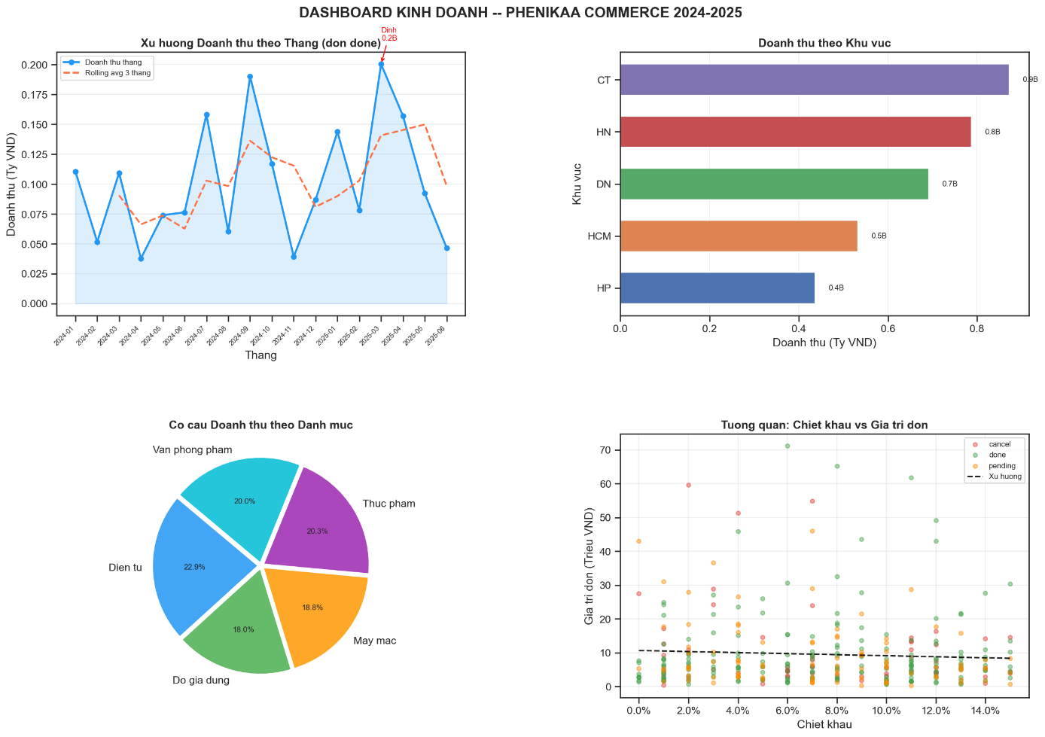

4.2. Dashboard Seaborn (13 điểm)
Tạo ÍT NHẤT 4 biểu đồ Seaborn thống kê — mỗi biểu đồ một loại khác nhau
Biểu đồ bắt buộc:
[1] Barplot với CI 95% (hue theo ít nhất 1 biến phân loại)
[2] Boxplot HOẶC Violinplot: So sánh phân phối giữa các nhóm
[3] Heatmap: Ma trận tương quan với annot=True, cmap phù hợp
[4] Histplot HOẶC KDE plot: Phân phối của ít nhất 1 biến, có hue
Thêm điểm (+2đ): Pairplot với hue, phân tích quan hệ đa biến
Yêu cầu: sns.set_theme() thiết lập theme nhất quán, lưu dashboard_seaborn.png
TRẢ LỜI:
import seaborn as sns
import matplotlib.pyplot as plt
import matplotlib.ticker as mticker
import numpy as np

sns.set_theme(style="whitegrid", palette="muted", font_scale=0.95)

fig2, axes = plt.subplots(2, 3, figsize=(18, 11))
fig2.suptitle("SEABORN ANALYTICS DASHBOARD -- PHENIKAA COMMERCE 2024-2025",
fontsize=14, fontweight="bold", y=1.01)

# [1] Barplot voi CI 95%
ax_bar = axes[0, 0]
sns.barplot(data=df_orders, x="kenh_ban", y="gia_tri",
hue="trang_thai", ax=ax_bar,
estimator="mean", errorbar=("ci", 95),
palette={"done":"#43A047","pending":"#FB8C00","cancel":"#E53935"})
ax_bar.set_title("DT Trung binh theo Kenh & Trang thai (CI 95%)", fontweight="bold")
ax_bar.set_xlabel("Kenh ban hang"); ax_bar.set_ylabel("Gia tri TB (VND)")
ax_bar.yaxis.set_major_formatter(mticker.FuncFormatter(lambda x,_: f"{x/1e6:.0f}M"))
ax_bar.tick_params(axis="x", rotation=25)
ax_bar.legend(title="Trang thai", fontsize=8)

# [2] Boxplot: Phan phoi gia_tri theo khu vuc
ax_box = axes[0, 1]
kv_order = (df_orders.groupby("khu_vuc")["gia_tri"]
.median().sort_values(ascending=False).index.tolist())
sns.boxplot(data=df_orders, x="khu_vuc", y="gia_tri",
order=kv_order, ax=ax_box, palette="Set2",
flierprops=dict(marker="o", markersize=3, alpha=0.4))
ax_box.set_title("Phan phoi Gia tri Don theo Khu vuc", fontweight="bold")
ax_box.set_xlabel("Khu vuc"); ax_box.set_ylabel("Gia tri don (VND)")
ax_box.yaxis.set_major_formatter(mticker.FuncFormatter(lambda x,_: f"{x/1e6:.0f}M"))

# [3] Heatmap: Ma tran tuong quan
ax_heat = axes[0, 2]
cols_h = ["gia_tri","chiet_khau","ngay_trong_nam","so_thang","quy"]
corr_h = df_orders[cols_h].corr()
mask = np.triu(np.ones_like(corr_h, dtype=bool))
sns.heatmap(corr_h, ax=ax_heat, annot=True, fmt=".2f",
cmap="coolwarm", center=0, mask=mask,
linewidths=0.5, cbar_kws={"shrink": 0.8}, vmin=-1, vmax=1)
ax_heat.set_title("Ma tran Tuong quan Pearson", fontweight="bold")

# [4] Histplot + KDE
ax_hist = axes[1, 0]
sns.histplot(data=df_orders, x="gia_tri", hue="trang_thai",
kde=True, ax=ax_hist, bins=30, alpha=0.55,
palette={"done":"#43A047","pending":"#FB8C00","cancel":"#E53935"})
ax_hist.set_title("Phan phoi Gia tri Don theo Trang thai", fontweight="bold")
ax_hist.set_xlabel("Gia tri don (VND)"); ax_hist.set_ylabel("So don")
ax_hist.xaxis.set_major_formatter(mticker.FuncFormatter(lambda x,_: f"{x/1e6:.0f}M"))

# [5] Violinplot: Phan phoi theo danh muc
ax_vio = axes[1, 1]
dm_order = (df_orders.groupby("danh_muc")["gia_tri"]
.median().sort_values(ascending=False).index.tolist())
sns.violinplot(data=df_orders, x="danh_muc", y="gia_tri",
order=dm_order, ax=ax_vio, palette="pastel",
inner="quartile", cut=0)
ax_vio.set_title("Phan phoi Gia tri theo Danh muc", fontweight="bold")
ax_vio.set_xlabel("Danh muc"); ax_vio.set_ylabel("Gia tri don (VND)")
ax_vio.yaxis.set_major_formatter(mticker.FuncFormatter(lambda x,_: f"{x/1e6:.0f}M"))
ax_vio.tick_params(axis="x", rotation=20)

# [6] KDE plot theo khu vuc
ax_kde = axes[1, 2]
for kv in df_orders["khu_vuc"].unique():
subset = df_orders[df_orders["khu_vuc"] == kv]["gia_tri"]
sns.kdeplot(data=subset, ax=ax_kde, label=kv, fill=True, alpha=0.25)
ax_kde.set_title("KDE: Phan phoi Gia tri theo Khu vuc", fontweight="bold")
ax_kde.set_xlabel("Gia tri don (VND)"); ax_kde.set_ylabel("Mat do")
ax_kde.xaxis.set_major_formatter(mticker.FuncFormatter(lambda x,_: f"{x/1e6:.0f}M"))
ax_kde.legend(title="Khu vuc", fontsize=8)
fig2.tight_layout()
fig2.savefig("dashboard_seaborn.png", dpi=150, bbox_inches="tight")
plt.show()
print("OK Da luu: dashboard_seaborn.png")

# BONUS (+2 diem): Pairplot voi hue phan tich quan he da bien
sns.set_theme(style="ticks")
df_pair = df_orders[["gia_tri","chiet_khau","so_thang","trang_thai"]].sample(200, random_state=42)
pp = sns.pairplot(
df_pair, hue="trang_thai",
palette={"done":"#43A047","pending":"#FB8C00","cancel":"#E53935"},
plot_kws=dict(alpha=0.5, s=20), diag_kind="kde"
)
pp.fig.suptitle("Pairplot -- Quan he da bien theo Trang thai don hang",
y=1.02, fontsize=12, fontweight="bold")
pp.savefig("pairplot_bonus.png", dpi=120, bbox_inches="tight")
plt.show()
print("OK Da luu: pairplot_bonus.png (+2 diem bonus)")

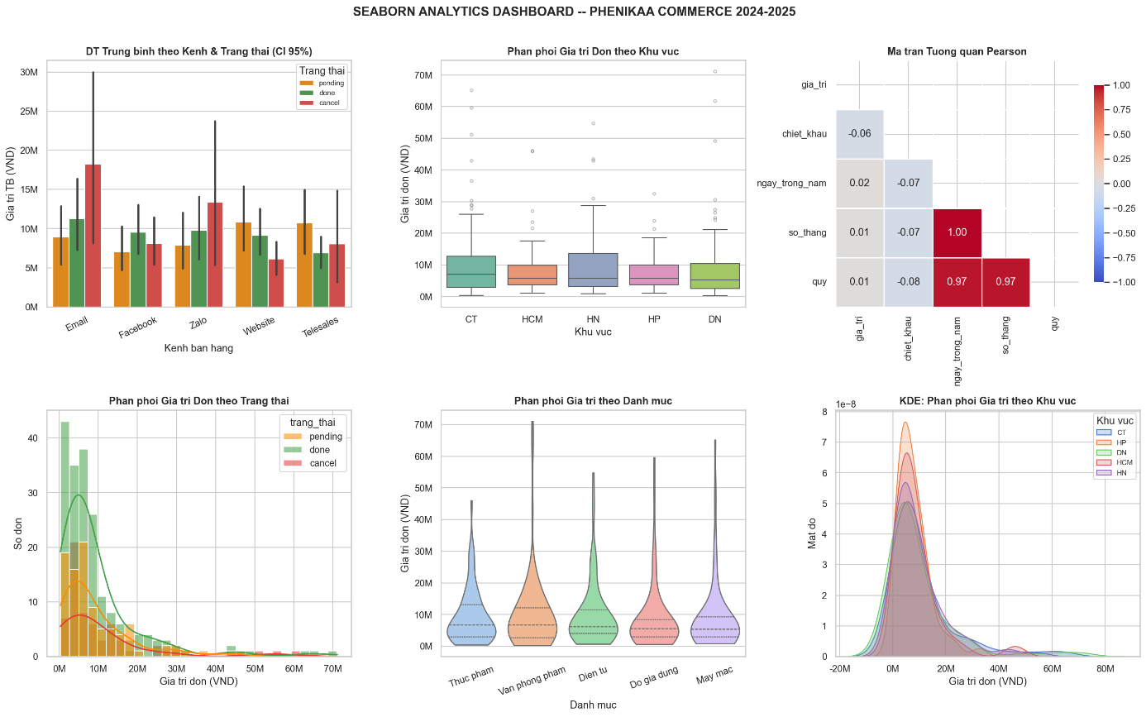
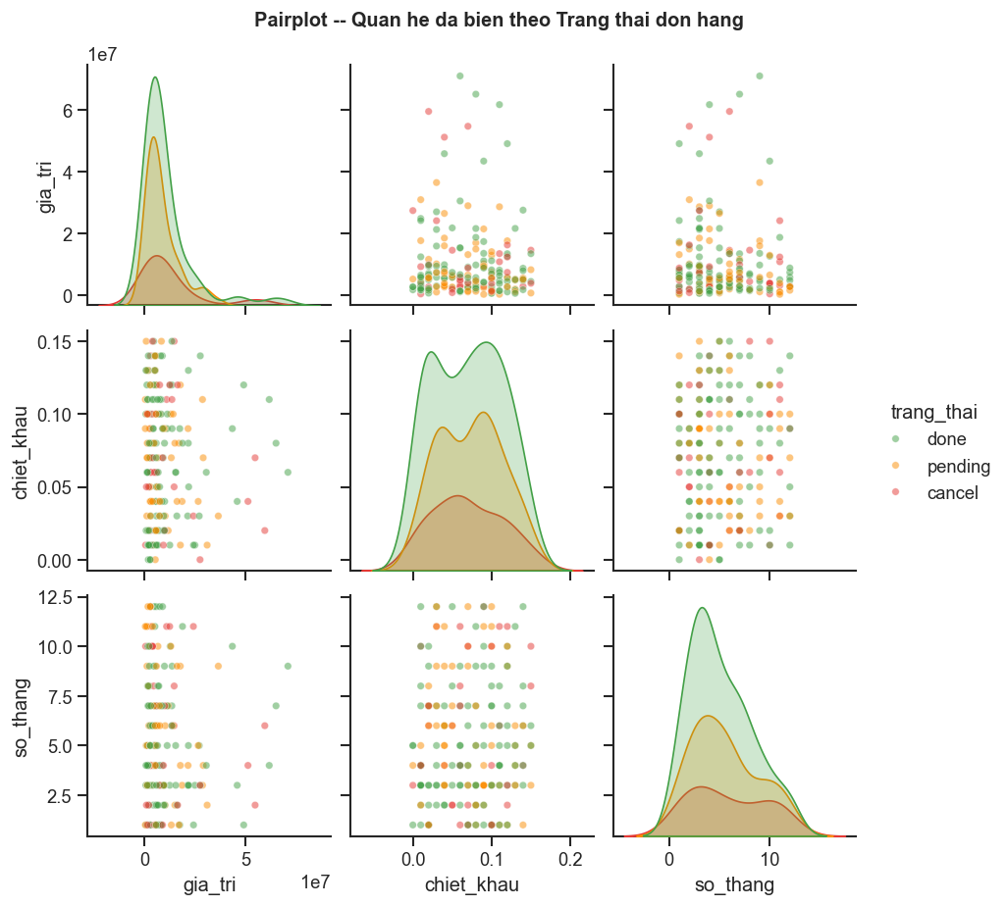

PHẦN 5: BÁO CÁO TỔNG KẾT VÀ ĐỀ XUẤT (10 điểm)
CĐR: 2.1 — Thiết kế giải pháp dựa trên phân tích dữ liệu thực tế
Phần này đánh giá khả năng giải thích kết quả và đề xuất hành động dựa trên dữ liệu.
TRẢ LỜI:
# Tính các KPI chính
orders_done_df = df_orders[df_orders['trang_thai'] == 'done']
tong_doanh_thu = orders_done_df['gia_tri'].sum()
so_don_done = len(orders_done_df)
aov = orders_done_df['gia_tri'].mean()
ty_le_huy = (df_orders['trang_thai'] == 'cancelled').mean() * 100
ty_le_hoan_tra = (df_orders['trang_thai'] == 'returned').mean() * 100

# Xếp hạng kênh và khu vực theo doanh thu
xep_hang_kenh = phan_tich_kenh[['kenh_ban', 'tong_doanh_thu']].reset_index(drop=True)
top_kenh = xep_hang_kenh.iloc[0]
kenh_thap_nhat = xep_hang_kenh.iloc[-1]

revenue_region = (
df_orders.groupby('khu_vuc')['doanh_thu']
.sum()
.sort_values(ascending=False)
)
xep_hang_khu_vuc = revenue_region.reset_index(name='tong_doanh_thu')
top_khu_vuc = xep_hang_khu_vuc.iloc[0]
khu_vuc_thap_nhat = xep_hang_khu_vuc.iloc[-1]

# Tỷ lệ hủy theo kênh để phát hiện vấn đề
ty_le_huy_kenh = (
df_orders.assign(is_cancelled=(df_orders['trang_thai'] == 'cancelled').astype(int))
.groupby('kenh_ban')['is_cancelled']
.mean()
.mul(100)
.sort_values(ascending=False)
)
kenh_huy_cao = ty_le_huy_kenh.index[0]
ty_le_huy_cao = ty_le_huy_kenh.iloc[0]
he_so_so_voi_tb = ty_le_huy_cao / ty_le_huy

# Tăng/giảm doanh thu tháng so với tháng trước
bien_dong_thang = doanh_thu_thang['doanh_thu'].pct_change() * 100
thang_giam_manh = bien_dong_thang.idxmin()
muc_giam_manh = bien_dong_thang.min()

print('================ EXECUTIVE SUMMARY ================')
print(f'1. Tổng doanh thu đơn hoàn thành: {tong_doanh_thu:,.0f} VND')
print(f'2. Số đơn hoàn thành: {so_don_done}/{len(df_orders)} đơn ({so_don_done/len(df_orders)*100:.2f}%)')
print(f'3. AOV: {aov:,.0f} VND/đơn')
print(f'4. Tỷ lệ hủy: {ty_le_huy:.2f}% | Tỷ lệ hoàn trả: {ty_le_hoan_tra:.2f}%')

print('\nTOP 3 KÊNH DOANH THU CAO NHẤT:')
for _, dong in xep_hang_kenh.head(3).iterrows():
print(f'- {dong["kenh_ban"]}: {dong["tong_doanh_thu"]:,.0f} VND')
print(f'Kênh thấp nhất: {kenh_thap_nhat["kenh_ban"]} - '
f'{kenh_thap_nhat["tong_doanh_thu"]:,.0f} VND')

print('\nTOP 3 KHU VỰC DOANH THU CAO NHẤT:')
for _, dong in xep_hang_khu_vuc.head(3).iterrows():
ty_trong = dong['tong_doanh_thu'] / tong_doanh_thu * 100
print(f'- {dong["khu_vuc"]}: {dong["tong_doanh_thu"]:,.0f} VND ({ty_trong:.2f}%)')
print(f'Khu vực thấp nhất: {khu_vuc_thap_nhat["khu_vuc"]} - '
f'{khu_vuc_thap_nhat["tong_doanh_thu"]:,.0f} VND')

print(f'\nTháng doanh thu cao nhất: {thang_cao_nhat.strftime("%m/%Y")} - '
f'{doanh_thu_thang.loc[thang_cao_nhat, "doanh_thu"]:,.0f} VND')

print('\n================ VẤN ĐỀ PHÁT HIỆN ================')
print(f'- {kenh_huy_cao} có tỷ lệ hủy cao nhất: {ty_le_huy_cao:.2f}%, '
f'bằng {he_so_so_voi_tb:.2f} lần mức trung bình.')
print(f'- Tháng {thang_giam_manh.strftime("%m/%Y")} giảm {abs(muc_giam_manh):.2f}% so với tháng trước.')
print(f'- {khu_vuc_thap_nhat["khu_vuc"]} chỉ đóng góp '
f'{khu_vuc_thap_nhat["tong_doanh_thu"]/tong_doanh_thu*100:.2f}% tổng doanh thu.')
print(f'- Dữ liệu thô có {so_outlier_raw} ngoại lệ; nếu không làm sạch sẽ làm sai lệch kết quả tổng hợp.')

# Tính mục tiêu định lượng cho các đề xuất
muc_tieu_doanh_thu_thang_8 = 200_000_000
muc_tieu_tang_khu_vuc = khu_vuc_thap_nhat['tong_doanh_thu'] * 0.12
muc_tieu_dt_khu_vuc = khu_vuc_thap_nhat['tong_doanh_thu'] + muc_tieu_tang_khu_vuc

print('\n================ ĐỀ XUẤT CẢI TIẾN ================')
print(
f'Ưu tiên 1 - Giảm hủy đơn tại {kenh_huy_cao}: '
f'Tỷ lệ hủy hiện là {ty_le_huy_cao:.2f}%, cao hơn mức trung bình {ty_le_huy:.2f}%. '
'Đề xuất xác nhận lại thông tin đơn trước khi chuyển xử lý và theo dõi riêng nguyên nhân hủy, '
'mục tiêu giảm tỷ lệ hủy xuống dưới 10% trong quý tiếp theo.'
)
print(
f'Ưu tiên 2 - Ổn định doanh thu tháng {thang_giam_manh.strftime("%m/%Y")}: '
f'Doanh thu giảm {abs(muc_giam_manh):.2f}% so với tháng trước. '
'Đề xuất triển khai chương trình bán hàng sớm từ cuối tháng trước và theo dõi KPI theo tuần, '
f'mục tiêu giữ doanh thu tháng thấp điểm từ {muc_tieu_doanh_thu_thang_8:,.0f} VND trở lên.'
)
print(
f'Ưu tiên 3 - Cải thiện khu vực {khu_vuc_thap_nhat["khu_vuc"]}: '
f'Doanh thu hiện là {khu_vuc_thap_nhat["tong_doanh_thu"]:,.0f} VND, thấp nhất trong bốn khu vực. '
'Đề xuất thử hỗ trợ phí vận chuyển theo ngưỡng đơn và một chiến dịch địa phương quy mô nhỏ, '
f'mục tiêu tăng 12% lên khoảng {muc_tieu_dt_khu_vuc:,.0f} VND.'
)
KẾT QUẢ CHÍNH:
Tổng doanh thu đơn hoàn thành: 2.770.860.560 VND; số đơn hoàn thành: 324; AOV: 8.552.039 VND/đơn; tỷ lệ hủy: 10,62%.
Website có doanh thu cao nhất 846.373.307 VND nhưng đồng thời có tỷ lệ hủy cao nhất 12,33%.
Miền Nam dẫn đầu doanh thu 906.045.973 VND; Miền Trung thấp nhất 500.489.947 VND.
Tháng 12/2025 cao nhất 283.549.931 VND; tháng 08/2025 giảm 40,99% so với tháng trước.
5.1. Tóm tắt dự án (5 điểm)
In ra màn hình (hoặc viết trong Markdown cell) bản tóm tắt điều hành gồm:
(a) Tổng quan KPI: Tổng doanh thu, số đơn hoàn thành, AOV (Average Order Value), tỷ lệ hủy đơn
(b) Điểm nổi bật: Top 3 kênh/khu vực hiệu quả nhất và kém nhất, tháng bứt phá nhất
(c) Vấn đề phát hiện: Ít nhất 2 vấn đề cụ thể phát hiện từ dữ liệu (outlier, xu hướng âm, kênh kém hiệu quả...)
5.2. Nhận xét và đề xuất cải tiến (5 điểm)
Dựa trên kết quả phân tích, viết ít nhất 3 đề xuất cải tiến kinh doanh cụ thể, mỗi đề xuất phải:
(a) Gắn với số liệu cụ thể từ phân tích (không được nói chung chung)
(b) Nêu rõ hành động đề xuất và mục tiêu kỳ vọng
(c) Ưu tiên theo mức độ ảnh hưởng
Ví dụ ĐÚNG: “Kênh Zalo chiếm 8% số đơn nhưng tỷ lệ hủy lên tới 22%, cao hơn 2,2 lần mức trung bình. Đề xuất: Xem xét quy trình xác nhận đơn hàng qua Zalo để giảm tỷ lệ hủy xuống dưới 15% trong Q2 2026.”
Ví dụ SAI (không đạt): “Cần cải thiện dịch vụ khách hàng để tăng doanh thu.”

V. THANG ĐIỂM TỔNG HỢP VÀ QUY ĐỊNH NỘP BÀI
Phần / Tiêu chí | Điểm tối đa | CĐR | Điểm đạt được
Phần 1: Nền tảng lập trình Python | 20 điểm | 1.1
1.1 Cấu trúc dữ liệu (List, Dict, Set, Tuple) | 5 điểm
1.2 Hàm (def), **kwargs, docstring | 10 điểm
1.3 Lambda, Filter, Map, Sorted | 5 điểm
Phần 2: Lập trình Hướng đối tượng (OOP) | 20 điểm | 1.1
2.1 Thiết kế phân cấp lớp (kế thừa, @property) | 10 điểm
2.2 Tích hợp, kiểm thử, try-except | 10 điểm
Phần 3: NumPy & Pandas & EDA | 25 điểm | 1.1 + 2.1
3.1 Tạo và làm sạch dữ liệu (≥300 bản ghi) | 5 điểm
3.2 Phân tích đa chiều (groupby, pivot, corr) | 15 điểm
3.3 NumPy vectorization và IQR outlier | 5 điểm
Phần 4: Trực quan hóa dữ liệu | 25 điểm | 2.1
4.1 Dashboard Matplotlib (≥4 biểu đồ, GridSpec) | 12 điểm
4.2 Dashboard Seaborn (≥4 loại + heatmap) | 13 điểm
Phần 5: Báo cáo tổng kết và đề xuất | 10 điểm | 2.1
5.1 Tóm tắt dự án có phân công nhiệm vụ | 5 điểm
5.2 Đề xuất cải tiến (≥3, gắn số liệu) | 5 điểm
THƯỞNG: Pairplot + nhận xét chất lượng | +2 điểm
THƯỞNG: Docstring chuẩn Google Style toàn bộ | +3 điểm

QUY ĐỊNH NỘP BÀI — ĐỌC KỸ TRƯỚC KHI NỘP
Cấu trúc thư mục nộp (nén thành file ZIP: MSVs_CSE703185.zip):
MSVs_CSE703185/
BaiTapLon_MSVs.ipynb ← File chính (Jupyter Notebook)
dashboard_matplotlib.png ← Xuất từ Phần 4.1
dashboard_seaborn.png ← Xuất từ Phần 4.2
README.docx ← Mô tả ngắn về bài làm và phân công nghiệm vụ của các thành viên
Đường link VIDEOs (sinh viên upload videos lên Google Drive và share link rồi copy vào phiếu trả lời này) báo cáo của từng thành viên (không quá 5 phút cho mỗi thành viên), mỗi video không quá 50MB
Yêu cầu bắt buộc trước khi nộp:
1. Chạy Kernel > Restart & Run All — không có cell nào báo lỗi
2. Tất cả OUTPUT phải hiển thị đầy đủ (không có cell trống)
3. File .ipynb không được quá 10 MB
Quy định trễ hạn:
Nộp trễ 1–3 ngày: Trừ 1 điểm / ngày
Nộp trễ > 3 ngày: Không chấp nhận bài (điểm 0)
Nộp bài qua: LMS (hệ thống học trực tuyến Canvas) theo hướng dẫn của giảng viên

QUY ĐỊNH VỀ TÍNH TRUNG THỰC HỌC THUẬT
NGHIÊM CẤM sao chép code từ bạn học, internet hoặc AI tạo sinh (ChatGPT, Copilot,...)
Sinh viên phải tự viết và hiểu toàn bộ code trong bài nộp
Hình thức vi phạm và hình thức xử lý:
Sao chép từng phần → Điểm 0 toàn bộ bài và ghi vào hồ sơ học tập
Sao chép toàn bộ → Điểm F học phần + xử lý kỷ luật theo quy định trường
Phát hiện vi phạm:
Giảng viên sẽ phỏng vấn ngẫu nhiên sinh viên về code đã nộp.
Nếu sinh viên không giải thích được code của mình → Coi là vi phạm.
AI có thể dùng để: Tìm hiểu lỗi, tra cứu cú pháp, tìm giải thích khái niệm.
AI KHÔNG được dùng để: Viết trực tiếp code nộp bài.
Hà Nội, ngày ..... tháng ..... năm 2026  KHOA PHỤ TRÁCH DUYỆT  (Ký và ghi rõ họ tên) |  | Hà Nội, ngày ..... tháng ..... năm 2026  GIẢNG VIÊN PHỤ TRÁCH  (Ký và ghi rõ họ tên)

